Фотоотчёт

Поздравительная стенгазета

для мамочки и бабушки

«8 Марта»

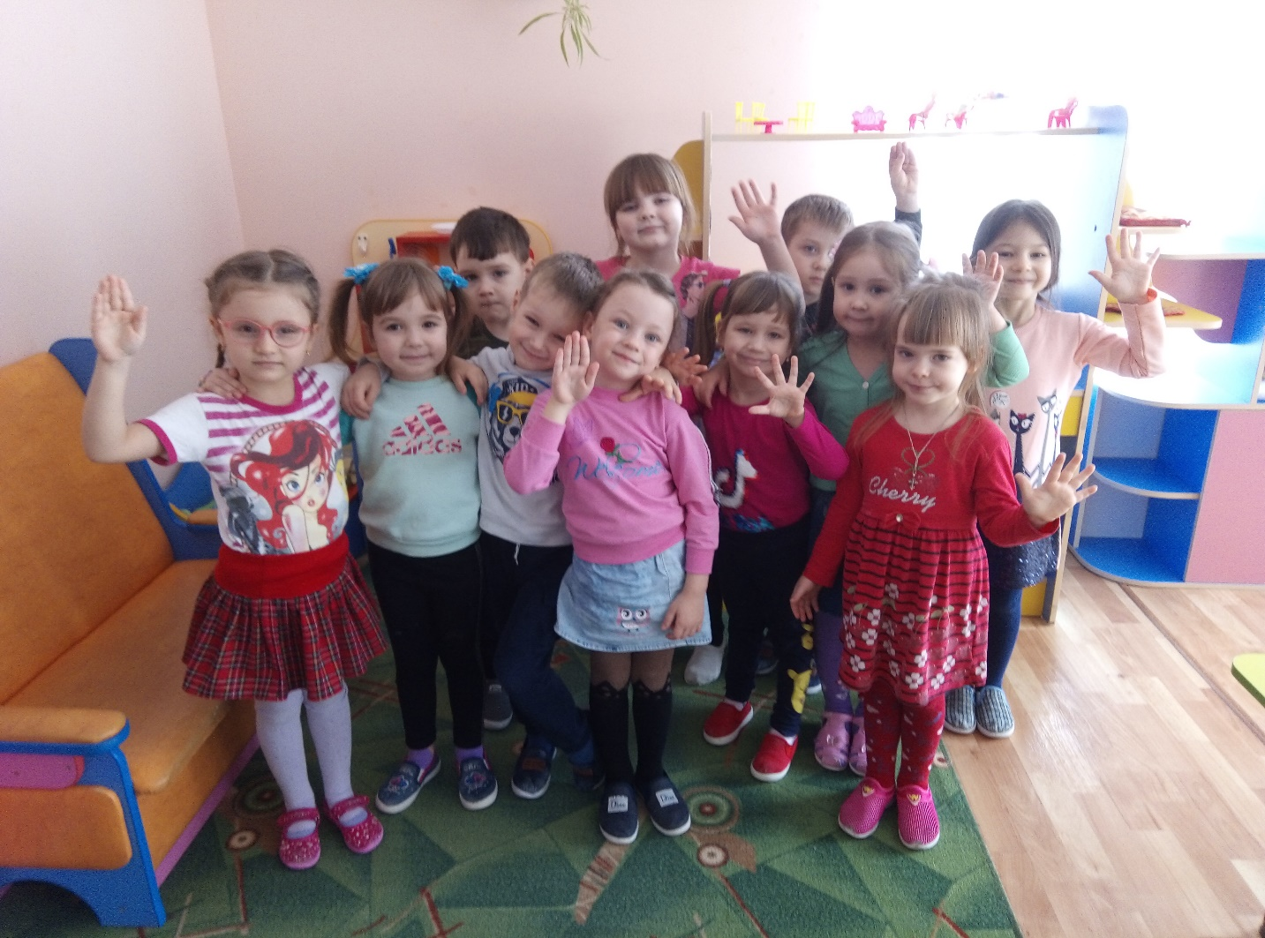

Средняя группа «Колокольчик»

Подготовила: Чернышенко Г.Б.

Изготовление поздравительной стенгазеты «8 Марта»

Обводим простым карандашом цветочек по контуру.

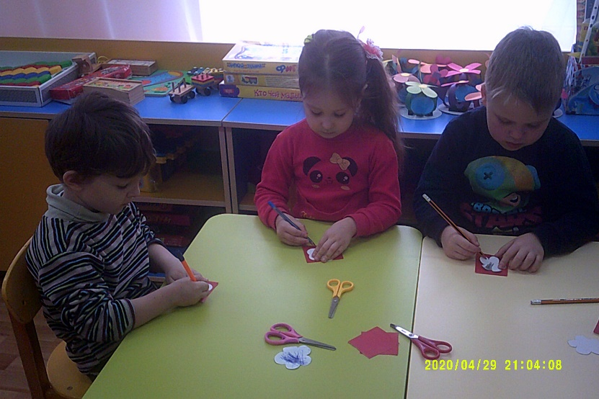

Вырезаем цветочки.

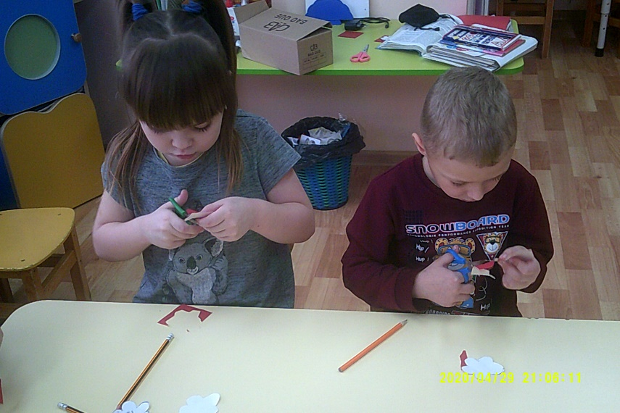

Клеим цветочки (большой, средний, маленький), получились розочки.

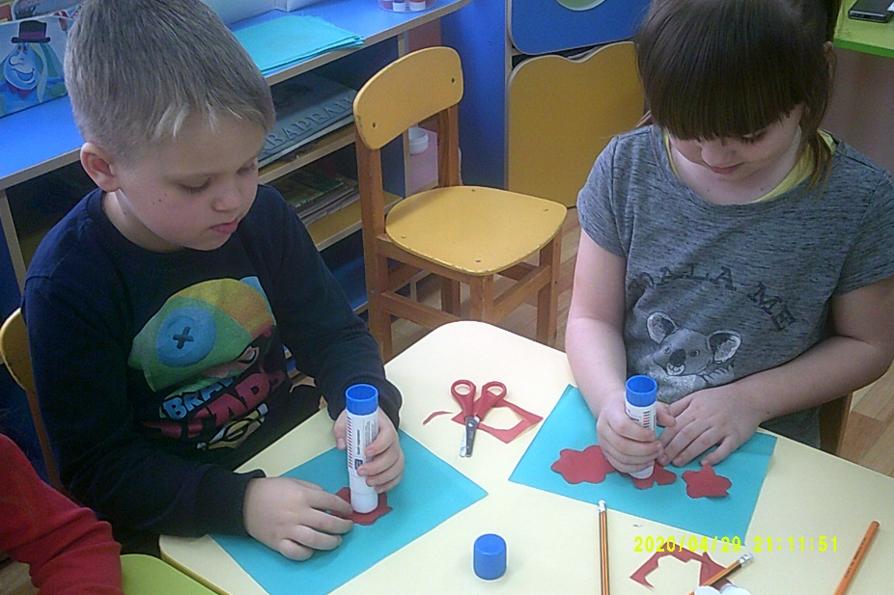

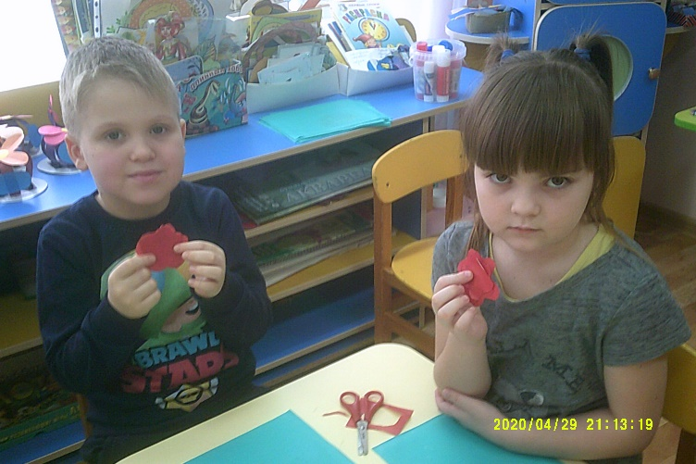

Делаем из цветной бумаги бабочек.

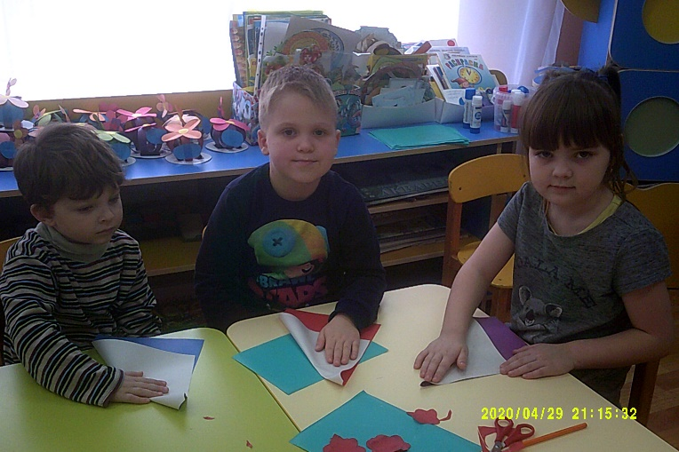

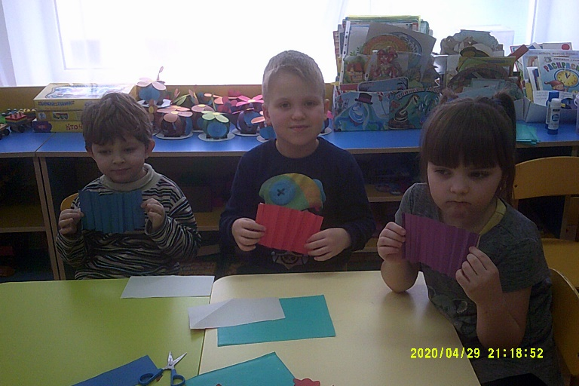

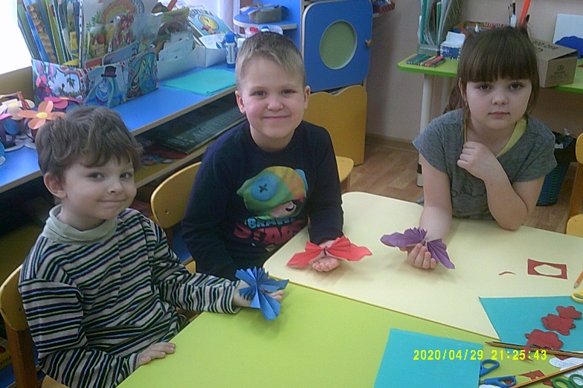

Клеим розочки по контуру восьмёрки.

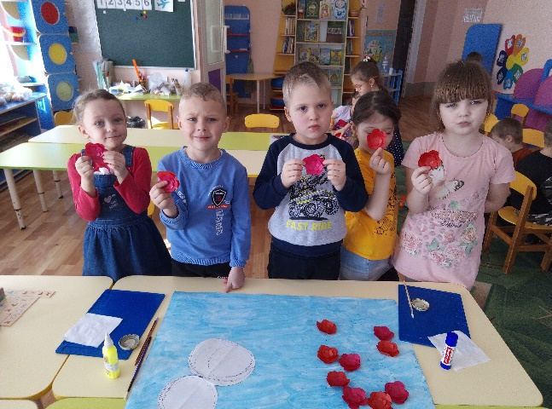

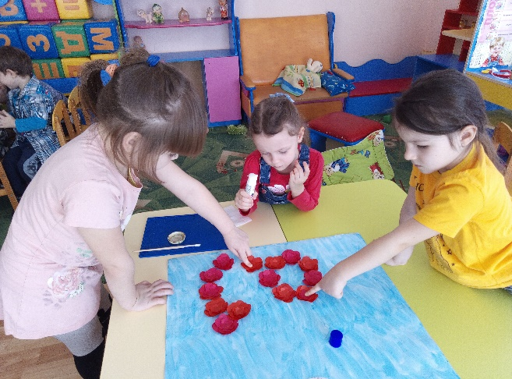

Клеим бабочек.

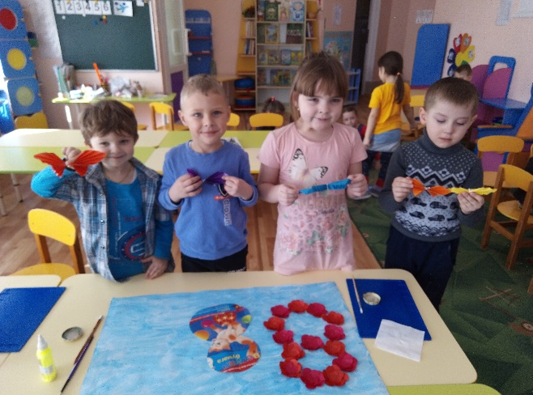

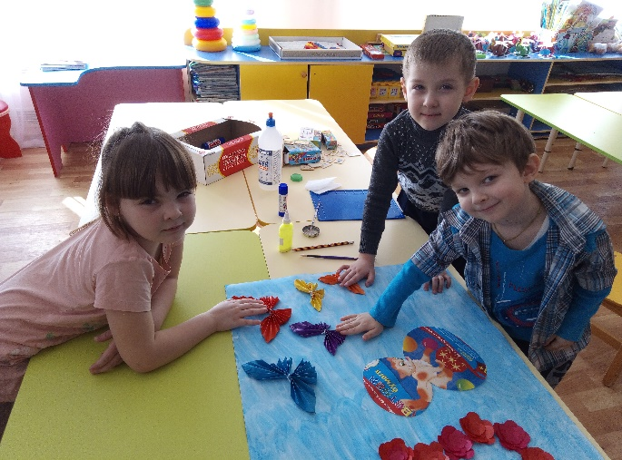

Клеим ромашки в форме букета.

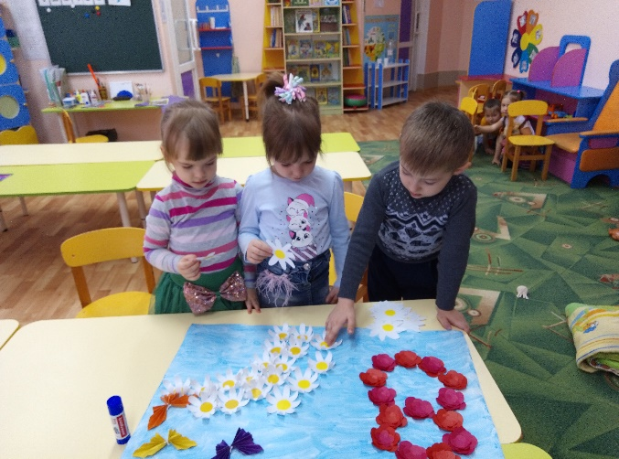

Между ромашками листочки.

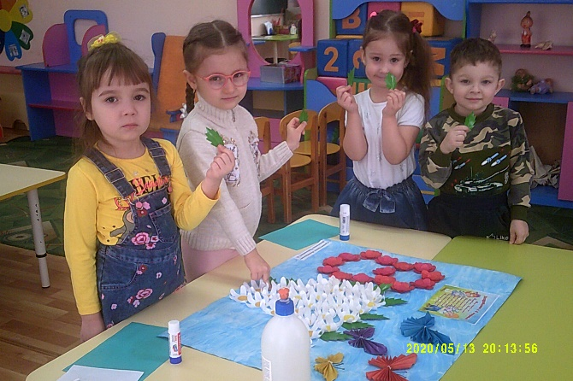

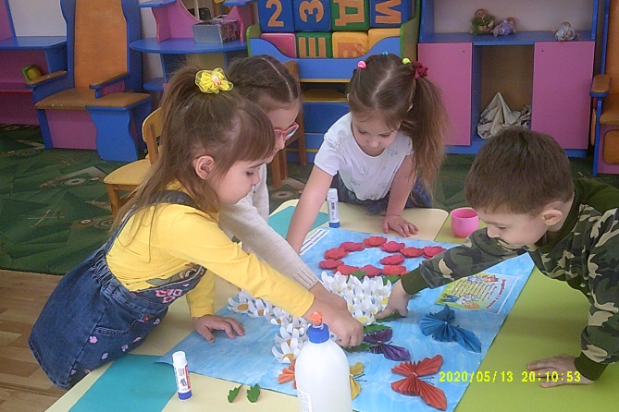

Поздравление для мамочки и бабушки готово.

